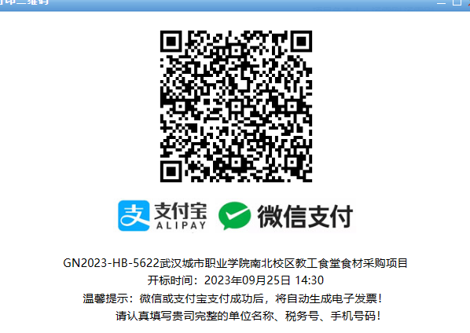

GN2023-HB-5622武汉城市职业学院南北校区教工食堂食材采购项目

开标时间：2023年09月25日 14:30

温馨提示：微信或支付宝支付成功后，将自动生成电子发票！

　　　　　请认真填写贵司完整的单位名称、税务号、手机号码！